**Slide 16**

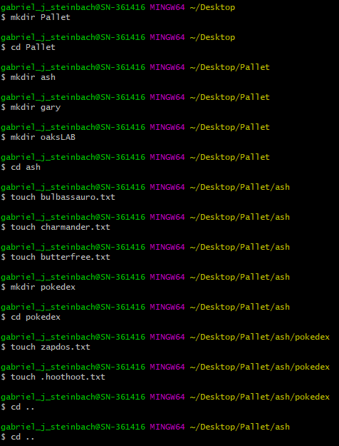

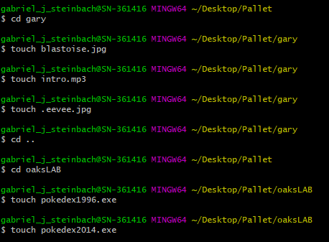

**Slide 17**

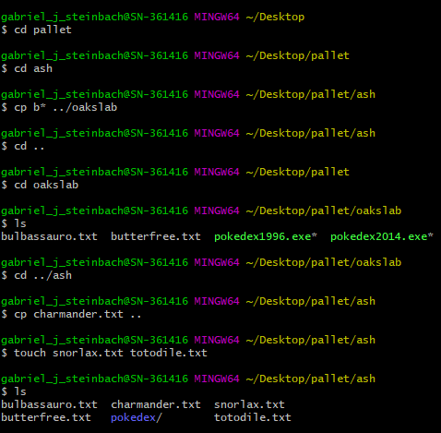

os pokémon tão td errado, o blastoise era pra ser squirtle, zapdos pra ser ho-ohm hoothoot pra ser spearow.